Plan De Mejora

Camilo Antonio Torres Pérez

SENA

2025

**Estructura del Proyecto**

hoteles/

│

├── app/

│ ├── controllers/

│ │ └── tipos_habitacion_controller.py

│ ├── models/

│ │ └── tipo_habitacion_model.py

│ ├── routes/

│ ├── static/

│ ├── templates/

│ │ └── dashboard.html

│ └── __init__.py

│

├── config.py

├── run.py

├── requirements.txt

└── .gitignore

**Ahora veamos eso mismo aplicado en el visual estudio code**

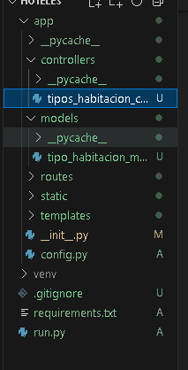

En la siguiente imagen podemos observar la manera en la cual organice mi proyecto y dure artico tiempo ya que a veces por la mala estructuración flask no encuentra ciertos archivos y ciertas carpetas.

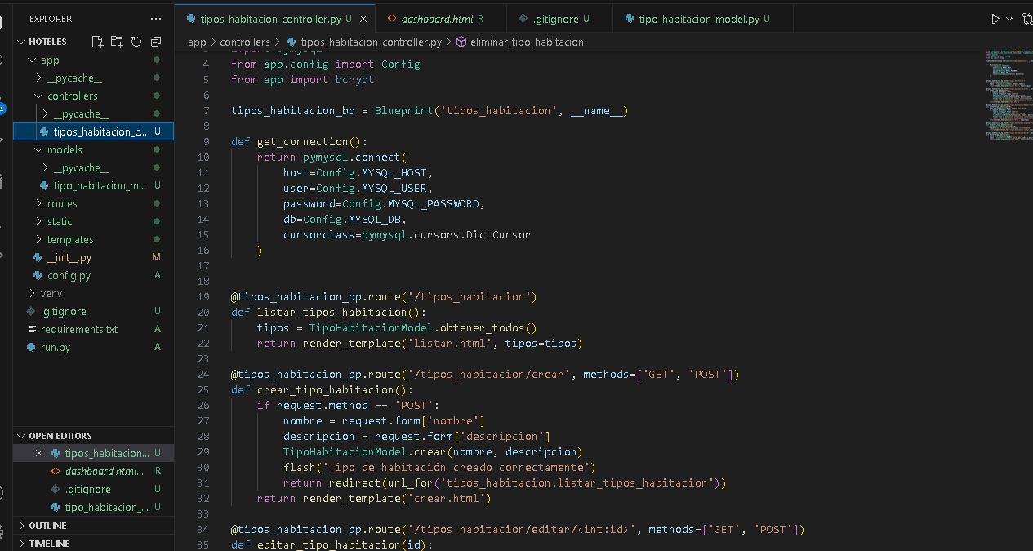

Acá podemos ver como organice aparte el controlador para el crud de gestión de tipo de habitaciones es decir que poco a poco que fui haciendo mi proyecto me di cuenta de errores y falencias las cuales mejore ya en el segundo crud después de hacer el login, el controlador es aquel que dirige al usuario le da como la ruta y el método es el que desarrolla la consulta en l base de datos por eso puedes diferenciarlos , en este caso están con su nombre pero en el login lo hice de otra manera .

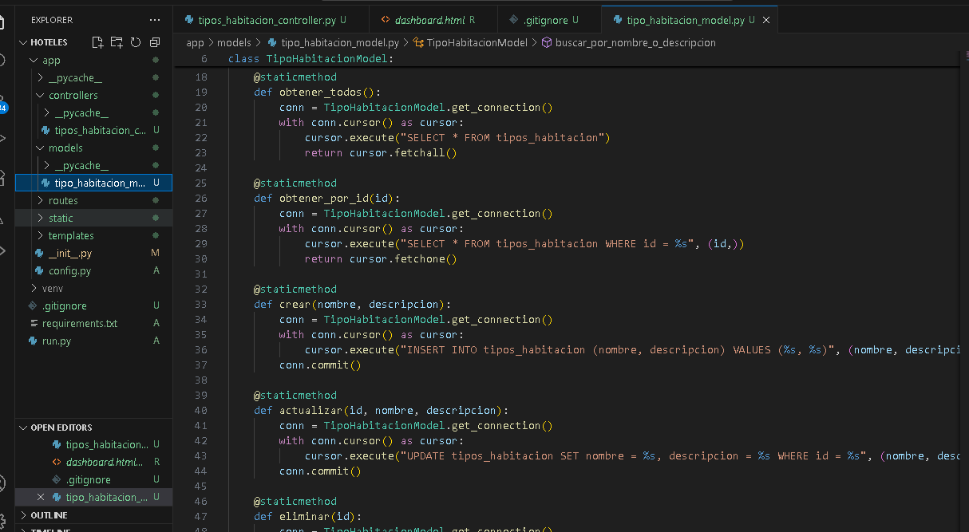

Es importante tener de la mano tanto controlador como método para poder ejecutar bien la pagina o el proyecto que estamos haciendo en mi caso hice tipo de habitación y el login .

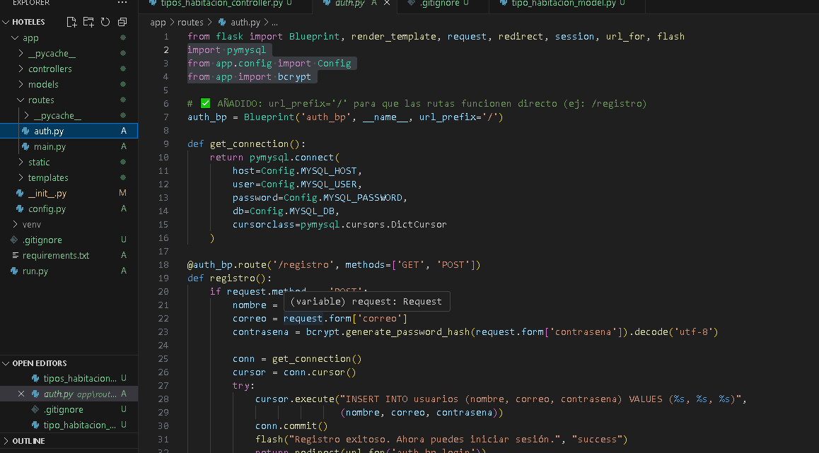

En este ejemplo vemos el archivo auth.py es del logeo y el registro es decir que no tiene nombre no se sabe si es controlador o método entonces miremos de manera mas cercana y vamos a notar que ahí una consulta de sql por lo tanto son los métodos .

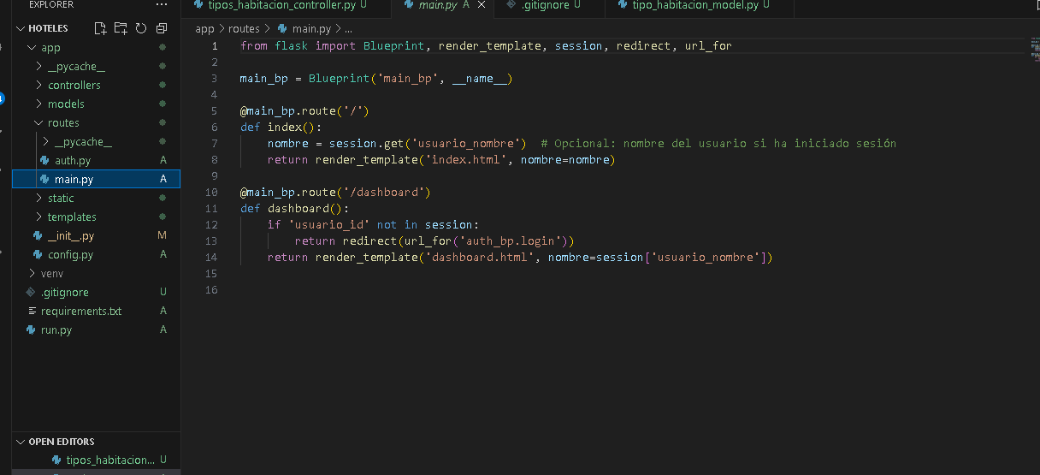

Como podemos ver acá el main es el que se encarga de las rutas podemos ver el código de manera clara y como enruta al usuario.

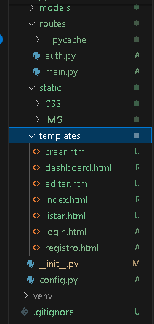

Acá podemos ver nuestras vistas y también los archivos css de stylos y las imágenes linkeadas para mi pagina web.

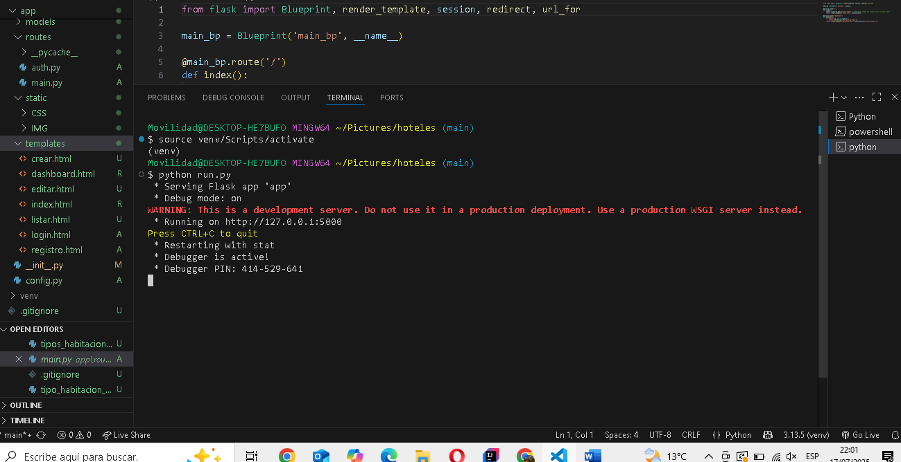

Activamos nuestro entornos y corremos.

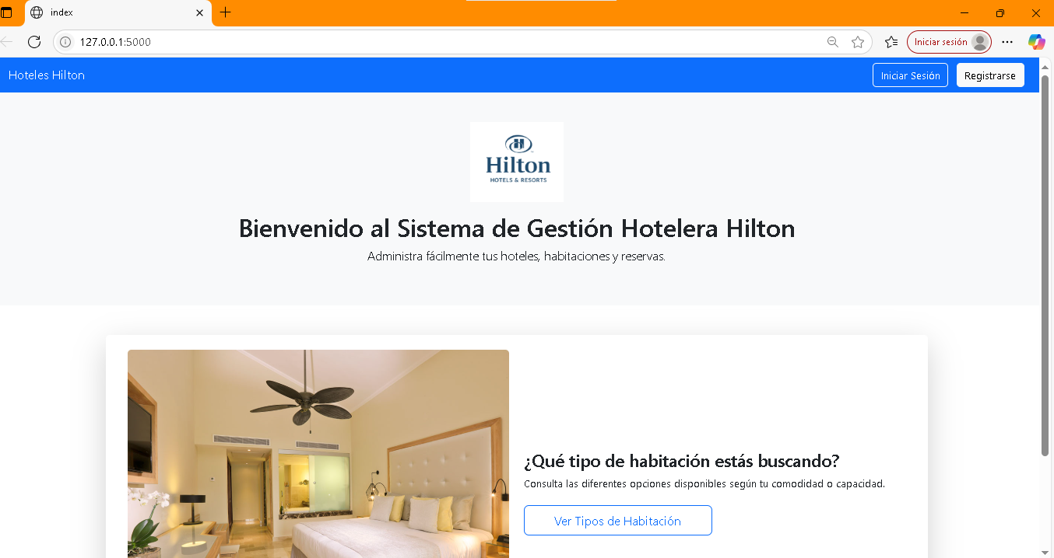

Aquí tenemos nuestra pagina lista a continuación mostrare la base de datos que decidí crear ya que la que habíamos trabajado con la instructora Sandra era un modelo entidad relación.

**MYSQL**

CREATE DATABASE IF NOT EXISTS hoteles_hilton_db;

USE hoteles_hilton_db;

-- Tabla de tarifas IVA

CREATE TABLE tarifas_iva (

id INT AUTO_INCREMENT PRIMARY KEY,

nombre VARCHAR(50),

porcentaje DECIMAL(5,2), -- Ej: 19.00

descripcion TEXT

);

-- Tabla de categorías de hoteles

CREATE TABLE categorias (

id INT AUTO_INCREMENT PRIMARY KEY,

nombre VARCHAR(100),

descripcion TEXT,

servicios_tipicos TEXT,

id_iva INT,

FOREIGN KEY (id_iva) REFERENCES tarifas_iva(id)

);

-- Tabla de hoteles

CREATE TABLE hoteles (

id INT AUTO_INCREMENT PRIMARY KEY,

nombre VARCHAR(100),

direccion VARCHAR(200),

telefono VARCHAR(20),

anio_construccion YEAR,

id_categoria INT,

FOREIGN KEY (id_categoria) REFERENCES categorias(id)

);

-- Tabla de tipos de habitación

CREATE TABLE tipos_habitacion (

id INT AUTO_INCREMENT PRIMARY KEY,

nombre VARCHAR(100),

descripcion TEXT

);

-- Tabla de habitaciones

CREATE TABLE habitaciones (

id INT AUTO_INCREMENT PRIMARY KEY,

numero VARCHAR(10), -- Ej: 301A

piso INT,

id_hotel INT,

id_tipo_habitacion INT,

FOREIGN KEY (id_hotel) REFERENCES hoteles(id),

FOREIGN KEY (id_tipo_habitacion) REFERENCES tipos_habitacion(id)

);

-- Tabla de tipos de viaje / motivo de estancia

CREATE TABLE tipos_viaje (

id INT AUTO_INCREMENT PRIMARY KEY,

nombre VARCHAR(100),

descripcion TEXT

);

-- Tabla de clientes (puede ser persona natural o jurídica)

CREATE TABLE clientes (

id INT AUTO_INCREMENT PRIMARY KEY,

tipo ENUM('Natural', 'Juridica'),

nombre VARCHAR(100),

direccion VARCHAR(200),

telefono VARCHAR(20),

contacto_nombre VARCHAR(100) -- Solo para persona jurídica

);

-- Tabla de reservas

CREATE TABLE reservas (

id INT AUTO_INCREMENT PRIMARY KEY,

id_cliente INT,

id_habitacion INT,

id_tipo_viaje INT,

fecha_inicio DATE,

fecha_fin DATE,

precio_total DECIMAL(10,2),

observaciones TEXT,

FOREIGN KEY (id_cliente) REFERENCES clientes(id),

FOREIGN KEY (id_habitacion) REFERENCES habitaciones(id),

FOREIGN KEY (id_tipo_viaje) REFERENCES tipos_viaje(id)

);

-- Tabla de usuarios (para login/registro)

CREATE TABLE usuarios (

id INT AUTO_INCREMENT PRIMARY KEY,

nombre VARCHAR(100),

correo VARCHAR(100) UNIQUE,

contrasena VARCHAR(255)

);